- 請照著指令畫出編碼圖形(一題9分，共18分)
注意：請使用藍筆畫，勿用黑色、紅色等其他顏色的筆。
1.

1↙ 1↓ 1↘ 2→ 10↓ 1→ 4↑ 2→ 1↘ 3↓ 1→ 6↑ 1↖ 2← 5↑ 1↗ 1↑ 1↙ 4←
2.
2← 1↑ 3→ 1↑ 1→ 1↓ 1→ 1↗ 1↓ 1→ 1↗ 1↓ 1→ 1↗ 1↓
5→ 1↙ 2← 1↙ 2← 1↘ 1← 1↖ 2← 1↙ 1← 1↗ 5← 1↑
- 請依照下面的菜單，回答問題(一格1分，共17分)
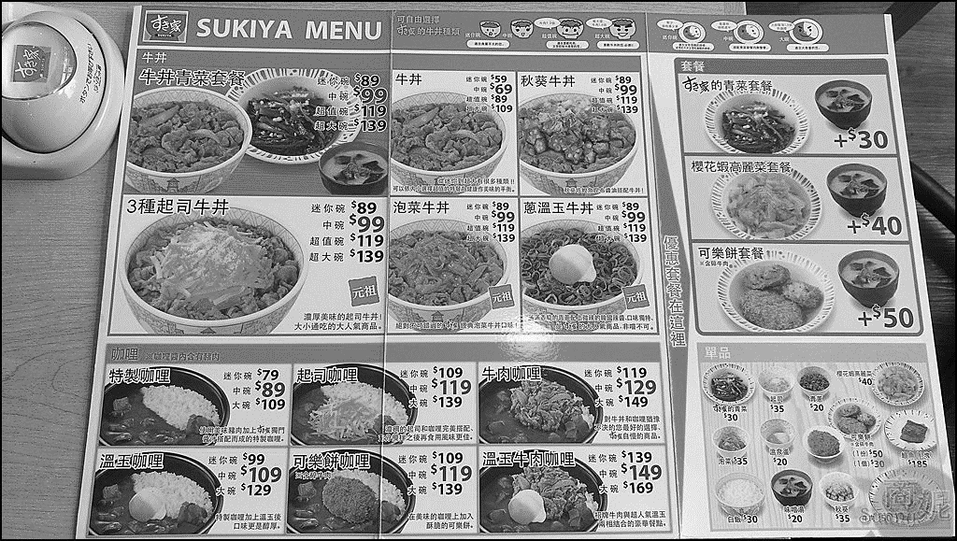
  - 在咖哩類的餐點中，最便宜的是( )碗的( )咖哩。最貴的是( )碗的( )咖哩。
  - 在全部的餐點中，最貴的主餐是( )碗的( )，再搭配最貴的套餐，合起來的價錢是( )元。

  - 甄加點了一碗超值碗的泡菜牛丼搭配可樂餅套餐，總共要付( )元。佳佳身上有200元，付了200元後，會找回( )元。

  - 甄減身上有250元，他想要點一個牛丼類跟一個咖哩類，再搭配一個套餐，請你幫忙他寫出一個不超過250元的組合。
牛丼：( )碗的( )
咖哩：( )碗的( )
套餐：( )。
  - 甄乘和甄除兩人總共有300元，甄乘點了超大碗的秋葵牛丼搭配櫻花蝦高麗菜套餐，甄除點了迷你碗的起司咖哩和可樂餅套餐，他們兩人點的餐總共是( )元。
他們身上的錢夠付嗎？( )還剩下或不夠多少錢？( )元。
- 請依照機場捷運的票價表，回答下面的問題(一格1分，共10分)
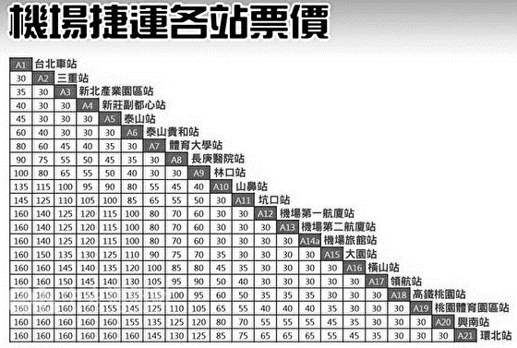
  - 請找出以下編號的站名
A1：( )站
A8：( )站
A13：( )站
A18：( )站
A21：( )站
  - 從A3新北產業園區站到A6泰山貴和站的票價是( )元。
  - 從A17領航站到A7體育大學站的票價是( )元。
  - 從A2三重站到A19桃園體育園區站的票價是( )元。
  - 先從A4新莊副都心站到A11坑口站，再從A12機場第一航廈站到A18高鐵桃園站的票價合起來是( )元。

  - 從A1台北車站到A5泰山站，與從A20興南站到A13機場第二航廈站，兩個票價相差( )元。

- 下面有一張火車時刻表，請依照時刻表回答問題(一格1分，共25分)
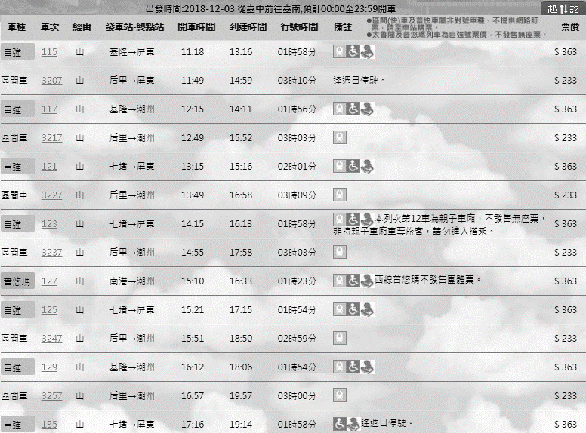
  - 這張表是12月( )日，從( )往( )的時刻表。
  - 這張時刻表顯示的車種有( )、( )和( )三種車。
  - 從臺中到臺南的行駛時間最少的車種和車次是( )號( )，花了( )小時( )分鐘；行駛時間最長的車次是區間車的( )，要花( )小時( )分鐘。
  - 從臺中到臺南的普悠瑪和自強號票價是( )元，區間車則是( )元，兩種票差了( )元。

  - 如果想要在17點30分前到達臺南站，最晚一定要坐上( )車次的火車。
  - 小平在15點15分到達臺中站，他最早可以搭上( )車次的火車去臺南，到達臺南站的時間是( )點( )分。

  - 小安家到臺中火車站大約6分鐘的路程，如果小安16點50分從家裡出發，到達臺中火車站的時間是( )點( )分，最早可以搭到( )車次的火車，到達臺南站的時間是( )點( )分。

- 請參考萬家鄉早餐店的菜單，回答下面問題(一格2分，共20分)
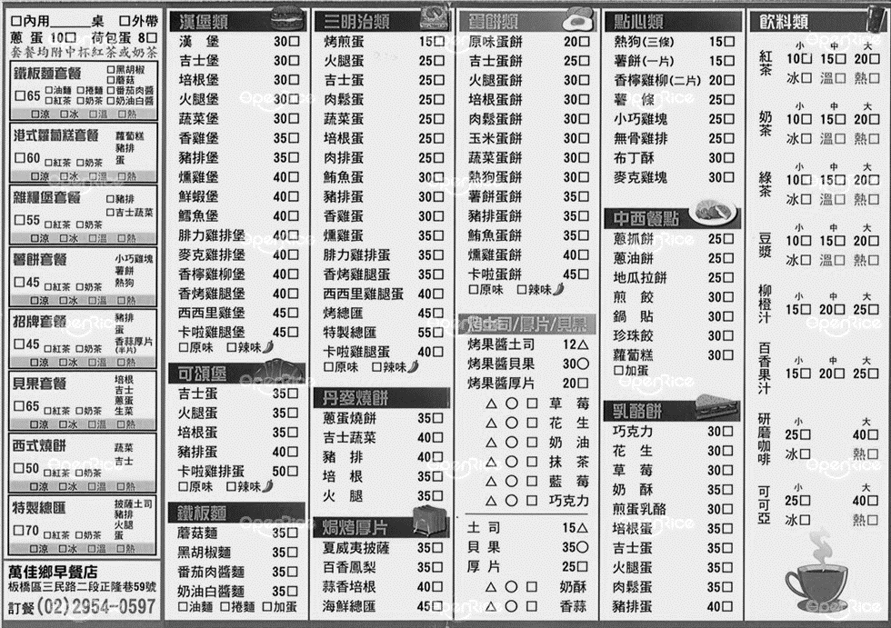
  - 在萬佳鄉早餐店中，價錢最高的漢堡是( )和( )，價錢都是( )元。
  - 撒撒點了一個套餐，有包含豬排、蛋、香蒜厚片(半片)及一杯紅茶，請問撒撒點的是什麼套餐？( )套餐，價錢是( )元。
  - 白白身上有150元，他點了1個吉士蛋可頌堡、1份薯條、1份烤果醬吐司(巧克力)和1杯中杯冰豆漿，他總共要付( )元，還剩下/不夠( )元。
  - 小勛跟何何兩個人身上一共有200元，一個人點了特製總匯套餐、另一個人點了豬排丹麥燒餅、1份鍋貼和中杯豆漿，他們點的餐總共( )元。他們身上的錢夠付嗎？( )，還剩下/不夠( )元。

- 下面是高鐵上對號座及自由座的票價表，請看表回答以下的問題(一格1分，共10分)
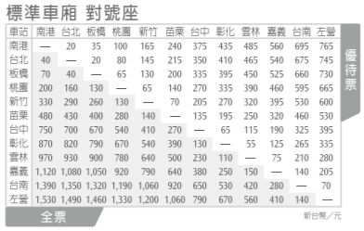
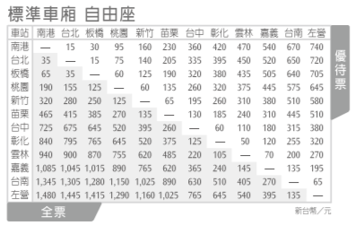
  - 從台中到台南的對號座全票價格是( )元，優待票是325元。
  - 從板橋到嘉義的自由座全票價格是( )元，優待票是( )元。
  - 小閔買了2張台北-苗栗的對號座全票及3張台北-苗栗的自由座優待票，總共的票錢是( )元。
  - 阿珍買了3張板橋-左營的自由座全票、2張板橋-左營的對號座優待票及5張彰化-板橋的對號座全票，10張票總共的價錢是( )。

